Министерство образования Российской Федерации.

УФИМСКИЙ ГОСУДАРСТВЕННЫЙ АВИАЦИОННЫЙ ТЕХНИЧЕСКИЙ УНИВЕРСИТЕТ.

Кафедра ТС

Проектирование радиорелейной системы передачи

Курсовой проект по дисциплине
«Спутниковые и радиорелейные системы передачи»

Выполнил: ст.гр. МКС-406
Абдуллин Д.Ф.
Проверил: Киселев А.Е.

УФА-2004г.
Оглавление
Изм.
Лист
№ докум.
Подпись
Дата
Лист
2
4072003000000 ПЗ

Разраб.
Абдуллин Д.Ф
Провер.
Киселев А.Е.
Н. Контр.

Утверд.
Султанов А.Х.

Проектирование радиорелейной системы передачи.
Пояснительная записка.
Лит.
Листов
УГАТУ, гр. МКС-406

1. Задание на курсовой проект 3
2. Введение 4
3. Структурная схема РРЛ как часть гипотетической 6
эталонной цепи (ВСС) 6
4. Планы распределения частот 7
5. Построение профиля пролета и определение высот подвеса антенн 9
6. Расчет потерь, вносимых антенно-волноводным трактом (АВТ) 10
7. Расчет минимально допустимых множителей 11
ослабления рабочих стволов 11
8. Проверочный расчет устойчивости связи на РРЛ 13
9. Расчет диаграмм уровней сигнала на пролете 16
10. Оценка электромагнитной совместимости спутниковой и радиорелейной систем в зоне действия одной из станций 18
11. Список литературы 20

1. Задание на курсовой проект
Изм.
Лист
№ докум.
Подпись
Дата
Лист
3
4072003000000 ПЗ

Вариант 1.
Длина интервала R₀ = 35 км;
Вертикальный градиент$\bar{g}$= -9⋅10⁻⁸ м⁻¹;
Стандартное отклонение σ = 7⋅10⁻⁸ м⁻¹;
Климатический район: северные районы ETC;
Аппаратура АРРЛ: КУРС-2М;
Антенна АРРЛ: АДЭ-3,5;
Длина РРЛ L = 580 км;
Число каналов ТЧ в стволе: 300;
Число ТФ стволов: 1;
Число ТВ стволов: 1;
Аппаратура ЦРРЛ: Электроника-Связь-11;
Антенна ЦРРЛ: Ø1,25 м.

Высотные отметки профиля (в метрах) А, при значениях относительной координаты k_{i}:
k_{i} | 0 | 0,1 | 0,2 | 0,3 | 0,4 | 0,5 | 0,6 | 0,7 | 0,8 | 0,9 | 1
А, м | 74 | 49 | 41 | 41 | 49 | 40 | 29 | 23 | 31 | 48 | 48

Оценка электромагнитной совместимости спутниковой и радиорелейной систем в зоне действия одной из станций
Θ_{исз} = 53° в.д.;
Θ_{зс} = 60° в.д.;
Р_{прд} = 1,5 кВт;
ξ_{зс} = 60° с.ш.;
ψ = 30°;
α = 180°;
b_{зс} = 2,5 дБ;
D = 12 м;

2. Введение
Основные технические данные аппаратуры АРРЛ КУРС-2М:
Диапазон частот: 1,7–2,1 ГГц;
Средняя длина волны: 15,8 см;
Система резервирования: поучаст. 2+1;
Мощность передатчика: 1,5 Вт (1,75 дБВт);
Коэффициент шума: 8 ед (9 дБ);
Ширина полосы пропускания приемника: 30 МГц;
Число каналов ТЧ: 300;
Верхняя частота линейного спектра: 1300 кГц;
Эффективная девиация частоты на канал: 200 кГц;
Уровень включения ЗГ: 25 пВт (-106 дБВт);
Коэффициент системы полный:
ТФ: 152,1 дБ,
ТВ: 151,2 дБ.

Основные технические данные аппаратуры ЦРРЛ Электроника-связь-11:
Частота: 10,7-11,7 ГГц;
Мощность передатчика: 1 Вт (0 дБВт);
Число ТФ каналов: 120;
Метод модуляции: 2-ОФМ;
Скорость передачи ЦС по стволу: 8,448 Мбит/с;
Мощность сигнала пороговая при P_{ош}=10⁻³: –110 дБВт.

АРРЛ:
Максимальное и минимальное значения длины волны λ_{max} и λ_{min}:
$λ_{\text{см}}=\frac{\text{30}}{f_{\text{ГГц}}}$;
$λ_{\text{мах}}=\frac{\text{30}}{1,7}$= 17,647 см;
$λ_{\text{мin}}=\frac{\text{30}}{2,1}$= 14,286 см;
Полоса пропускания ТФ-ствола АРРЛ:
ПП^{ТФ}=2(F_{в}+Δf_{п}(0,1%))=2⋅(1300+2597,7)=7795,4 кГц;
где F_{в} – верхняя частота линейного спектра;
Δf_{п}(0,1%) – квазипиковая девиация частоты:
${Δf}_{п}(0,1\text{\%})={Δf}_{к}⋅{\text{10}}^{0,\text{05}(P_{1\text{ср}}+χ(0,1\text{\%})+\text{10}\text{lg}N)}$=200⋅10^{0,05⋅(-13+10,5+10lg300)}=2597,7 кГц;
где N = 300 – число каналов ТЧ;
P_{1 ср} = –13 дБм – средняя мощность одного канала по нормам ВСС для систем с N >240;
χ(0,1%)=10,5 дБ – пик-фактор группового сигнала для систем с N >240;
Δf_{к} = 200 кГц – эффективная девиация частоты на канал.
Полоса пропускания ТВ-ствола АРРЛ:
ПП^{ТВ}=2(F_{в}+Δf_{ТВ})=2⋅(6+4)=20 МГц,
где F_{в} = 6 МГц – верхняя частота линейного спектра ТВ-сигнала;
Δf_{ТВ} = 4 МГц – девиация частоты ТВ-сигнала.
Эффективная шумовая температура приемника АРРЛ:
Т_{пм} = (n_{ш}–1)T₀=(8-1)⋅293= 2051 К,
где Т₀= 293 К – эффективная шумовая температура источника,
n_{ш}= 8 – коэффициент шума, ед.

ЦРРЛ:
Максимальное и минимальное значения длины волны λ_{max} и λ_{min}:
$λ_{\text{мах}}=\frac{\text{30}}{\text{10},7}$= 2,037 см;
$λ_{\text{мin}}=\frac{\text{30}}{\text{11},7}$= 2,5641 см;
Коэффициент системы $K_{с}^{ц}$ ЦРРЛ:
$K_{с}^{ц}=P_{\text{пд}}{\text{-P}}_{\begin{matrix}c & \text{пор}\end{matrix}}$,= 0+110=110 дБВт,
где P_{пд}= 0 дБВт – мощность передатчика;
P_{с пор}= 0 дБВт – пороговая мощность сигнала, при которой соблюдается вероятность ошибки P_{ош}≤10⁻³.
Полоса пропускания ЦРРЛ:
${\text{ПП}}^{ц}=\frac{1,2⋅В}{{\text{log}}_{2}М}$= 1,2⋅8,448/log₂2= 10,1376 МГц,
где В = 8,448 Мбит– скорость передачи цифрового сигнала по стволу;
М=2– количество уровней модуляции (для 2-ОФМ).

3. Структурная схема РРЛ как часть гипотетической

эталонной цепи (ВСС)
Число секций равно:
$n={\left[\frac{L}{l_{c}}\right]}_{\text{БЦ}}$=${\left[\frac{\text{580}}{\text{250}}\right]}_{\text{БЦ}}$=2,
где L =580 км – протяжённость РРЛ;
l_{c}–протяженность секции (для магистральной РРЛ, ВСС l_{c}=250 км);
[*]_{БЦ} – операция округления до ближайшего целого числа.
Число интервалов (пролетов) в каждой секции магистральной РРЛ m_{с}=6.
Общее количество интервалов РРЛ:
m = m_{с}∙ n= 6⋅2= 12.
Число станций:
оконечных – 2;
узловых – 1;
промежуточных – 10;
всего на РРЛ – 13.

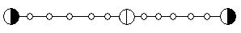

Обозначения: – ПРС, – УРС, – ОРС

Рис. 1. Структурная схема РРЛ как часть гипотетической эталонной цепи

4. Планы распределения частот
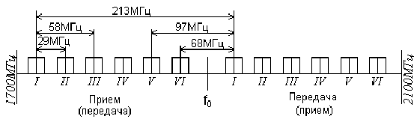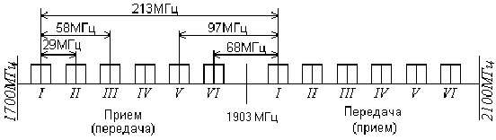
Рис. 2. Полный план распределения частот системы КУРС-2М
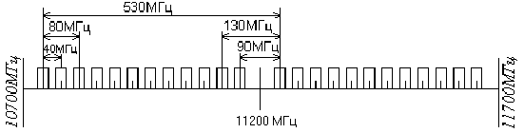
Рис. 3. Полный план распределения частот системы Электроника-(Связь)-11

Номинальные значения частот приема и передачи аппаратуры АРРЛ в нижней половине диапазона f_{n} определяются по формуле:
f_{n} = f₀ – 208 + 29 n ,
а в верхней половине диапазона f_{n}/ – по формуле:
f_{n}/ = f₀ + 5 + 29 n ,
где n = 1, 2, 3, 4, 5, 6;
f₀ = 1903 МГц.
Для 3-х стволов:
f₁ = 1903 - 208 + 29⋅1 = 1724 МГц,
f₃ = 1903 - 208 + 29⋅3 = 1782 МГц,
f₅ = 1903 - 208 + 29⋅5 = 1840 МГц,
f₁/ =1903 + 5 + 29⋅1 = 1937 МГц,
f₃/ =1903 + 5 + 29⋅3 = 1995 МГц,
f₅/ =1903 + 5 + 29⋅5 = 2053 МГц.
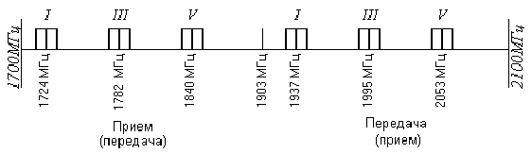
Рис. 4. План распределения частот системы КУРС-2М с заданным количеством стволов
Номинальные значения частот приема и передачи аппаратуры ЦРРЛ в нижней половине диапазона f_{n} определяются по формуле:
f_{n} = f₀ – 525 + 40 n ,
а в верхней половине диапазона f_{n}/ – по формуле:
f_{n}/ = f₀ + 5 + 40 n ,
где n = 1, 2, 3, 4, 5, 6;
f₀ = 11200 МГц.
Для 2-х стволов:
f₁ = 11200 - 525 + 40⋅1 = 10715 МГц,
f₆ = 11200 - 525 + 40⋅6 = 10915 МГц,
f₁/ =11200 + 5 + 40⋅1 = 11245 МГц,
f₆/ =11200 + 5 + 40⋅6 = 11445 МГц.
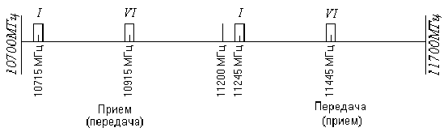Рис. 5. План распределения частот системы Электроника-(Связь)-11 с заданным количеством стволов

5. Построение профиля пролета и определение высот подвеса антенн
5.1. Рассчитаем линию условного нулевого уровня, высоту текущей точки которой находят по формуле:
y_{i} = (R₀² / (2а)) k_{i} (1 – k_{i}),
где k_{i} = R_{i} / R₀ – относительная координата текущей точки на оси абсцисс;
R₀ = 35 км – длина пролета;
R_{i} – расстояние до текущей точки;
а = 6370 км – геометрический радиус Земли.
y(0) = y(1) = (35² / (2⋅6370)) ⋅ 0 ⋅ 1 = 0 м,
y(0,1) = y(0,9) = (35² / (2⋅6370)) ⋅ 0,1 ⋅ 0,9 = 8,7 м,
y(0,2) = y(0,8) = (35² / (2⋅6370)) ⋅ 0,2 ⋅ 0,8 = 15,4 м,
y(0,3) = y(0,7) = (35² / (2⋅6370)) ⋅ 0,3 ⋅ 0,7 = 20,2 м,
y(0,4) = y(0,6) = (35² / (2⋅6370)) ⋅ 0,4 ⋅ 0,6 = 23,1 м,
y(0,5) = (35² / (2⋅6370)) ⋅ 0,5² = 24 м.
От построенной линии нулевого уровня (рис. 6) откложим вертикально вверх высотные отметки профиля h_{i} в точках k_{i} и получим точки высот профиля.
Таблица 1. Результаты расчета профиля интервала
k_{i} | 0 | 0,1 | 0,2 | 0,3 | 0,4 | 0,5 | 0,6 | 0,7 | 0,8 | 0,9 | 1,0
h_{i}, м | 74 | 48 | 41 | 41 | 49 | 40 | 29 | 23 | 31 | 48 | 48
y_{i}, м | 0 | 8,7 | 15,4 | 20,2 | 23,1 | 24 | 23,1 | 20,2 | 15,4 | 8,7 | 0
y_{i}+h_{i}, м | 74 | 56,7 | 56,4 | 61,2 | 72,1 | 64 | 52,1 | 43,2 | 46,4 | 56,7 | 48

5.2. Выбор высот подвеса антенн (h) определяется высотой просвета при нулевой рефракции Н(0), которая откладывается вертикально вверх от самой высокой точки профиля (вершины препятствия). Через эту точку проводят линию, соединяющую центры антенн на станциях, ограничивающих пролет.
Величина Н(0) вычисляется по формуле:
H(0) = H₀ + d – ΔH($\bar{g}$+ σ) = 21,026 + 9 + 1,47 = 31,496 м,
где H₀ – радиус минимальной зоны Френеля;
$H_{0}=\sqrt{\frac{1}{3}R_{0}λk(1−k)}=\sqrt{\frac{1}{3}⋅\text{35}⋅\text{15},8⋅0,4⋅(1−0,4)}$= 21,026 м,
ΔH($\bar{g}$+ σ) – изменение просвета за счет атмосферной рефракции;
ΔH($\bar{g}$+ σ) = – (R₀² /4) ($\bar{g}$+ σ) k (1 – k) = – ((35⋅10³)² ) /4) ⋅ (-9⋅10⁻⁸+ + 7⋅10⁻⁸) ⋅ 0,4 ⋅ 0,6 = 1,47 м;
k = k_{i} для наивысшей точки пролета (в нашем случае k = 0,4);
d = 9 м – средняя ошибка топографической карты;
$\bar{g}$= -9⋅10⁻⁸ м⁻¹ - вертикальный градиент;
σ = 7⋅10⁻⁸ м⁻¹- стандартное отклонение;
λ = 15,8 м – средняя длина волны.
По графику определим высоты подвеса левой и правой антенн:
h = h_{л} = h_{п} = 39,973 м.
Расчеты этого пункта представлены в графической форме на рисунке 6.

6. Расчет потерь, вносимых антенно-волноводным трактом (АВТ)
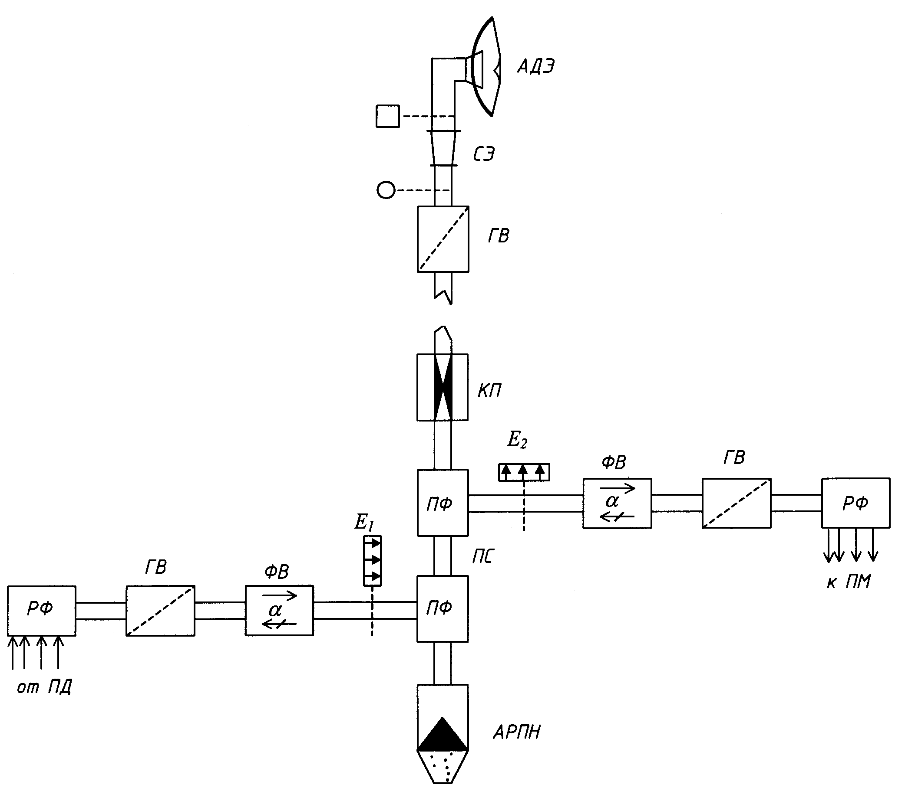
Рис. 7. Структурная схема АВТ (для антенн типа АДЭ)
Обозначения:
АДЭ – антенна двухзеркальная с эллиптическим конусом;
СЭ – согласующий элемент;
ГВ – гермовставка;
КП – корректор поляризации;
ПФ – позиционный фильтр;
ФВ – ферритовый вентиль;
РФ – разделительный фильтр по частоте;
АРПН – антирезонансная поглощающая нагрузка.

Суммарные потери в АВТ для АРРЛ рассчитываются по формуле:
b_{Σ} = b_{ЭЛ АВТ} + α_{в}l_{в} + α_{г}l_{г} = 2,4 + 0,02⋅36,973 + 0,05⋅10 = 3,6395 дБ,
где b_{ЭЛ АВТ} – потери в элементах АВТ (считать b_{ЭЛ АВТ} = 2,4 дБ);
α_{в} и α_{г} – потери на единицу длины в вертикальном и горизонтальном волноводах соответственно (α_{г} = 0,05 дБ/м, α_{в} = 0,02 дБ/м);
l_{в} – длина вертикального волновода (l_{в} = h – 3 = 39,973 – 3 = 36,973 м);
l_{г} – расстояние от вышки до технического здания (считать l_{г}= 10 м)
Для аппаратуры ЦРРЛ Электроника-Связь-11 b_{Σ} = 0 дБ.

7. Расчет минимально допустимых множителей

ослабления рабочих стволов
7.1. Расчет для телефонного ствола
Для ТФ-ствола АРРЛ минимально допустимый множитель ослабления определяется по формуле:
$\text{20}\text{lg}V_{\text{min}0,1\text{\%}}^{\text{ТФ}}=\text{10}\text{lg}\frac{P_{к}}{P_{\text{шт}0,1\text{\%}}}+L_{0}+b_{Σл+п}−G_{Σ}−K_{\text{ТФ}}$= 44 + 131,7 + 2⋅3,6395 –
- 2⋅35 – 152,1 = -39,121 дБ,
где $\text{10}\text{lg}\frac{P_{к}}{P_{\text{шт}0,1\text{\%}}}=\begin{matrix}\text{44} & \text{дБ}\end{matrix}$;
P_{к}= 1 мВт = 10⁹ пВт – полезная мощность на выходе каждого ТФ-канала;
P_{шт 0,1%} = 40000 пВт – максимальная допустимая мощность тепловых шумов;
K_{ТФ} = 152,1 – коэффициент системы для ТФ-ствола;
L₀ – основные потери передачи в открытом пространстве;
G_{Σ} = 2G – суммарный коэффициент усиления антенн (G =35 дБ);
b_{Σ л+п} = b_{Σ л} + b_{Σ п} = 2 b_{Σ} – потери в АВТ на пролете.
Основные потери передачи в открытом пространстве рассчитываются так:
L₀ = 20 lg (4 π R₀ / λ) = 20 lg (4 π 48333 / 0,158) = 131,7 дБ,
Где R₀ = L/m = 580/12 = 48,333 км;

7.2. Расчет для телевизионного ствола
Для ТВ-ствола АРРЛ минимально допустимый множитель ослабления определяется по формуле:
$\text{20}\text{lg}V_{\text{min}0,1\text{\%}}^{\text{ТВ}}=\text{20}\text{lg}\frac{U_{\text{рс}}}{U_{ш}}+L_{0}+b_{Σл+п}−G_{Σ}−K_{\text{ТВ}}$= 49 + 131,7 + 2⋅3,6395 –
- 2⋅35 – 151,2 = -33,221 дБ,
где $\text{20}\text{lg}\frac{U_{\text{рс}}}{U_{ш}}=\begin{matrix}\text{49} & \text{дБ}\end{matrix}$;
U_{рс} – размах яркостного сигнала;
U_{ш} – шумовое напряжение;
K_{ТВ} = 151,2 – коэффициент системы для ТВ-ствола.
Дальнейший расчет нужно проводить для ствола с большим минимально допустимым множителем ослабления, т.е. для ТВ-ствола.

7.3. Расчет для цифрового ствола
Для ствола ЦРРЛ минимально допустимый множитель ослабления определяется по формуле:
$\text{20}\text{lg}V_{\text{min}}^{Ц}=P_{\text{спор}}−P_{\text{пд}}+L_{0}+b_{Σл+п}−G_{Σ}+{ΔV}_{\text{обр}}$= -110 – 0 + 2⋅0 +
+ 147,71 - 2⋅41,105 + 5 = -40,1 дБ,
где P _{пд} = 0 дБВт - мощность передатчика;
P_{с пор} = –110 дБВт – мощность сигнала пороговая при P_{ош}=10⁻³;
ΔV_{обр}= 5 дБ – энергетический запас, учитывающий влияние мешающих сигналов, вызванных обратным излучением и приемом этих сигналов на каждой промежуточной станции.
L₀ = 20 lg (4 π R₀ / λ) = 20 lg (4 π 48333 / 0,026786) = 147,11 дБ,
Коэффициенты усиления антенны определяется по формуле:
$G=\text{10}\text{lg}\left(k_{\text{исп}}\frac{π^{2}D^{2}}{λ^{2}}\right)=\text{10}\text{lg}\left(0,6⋅\frac{π^{2}⋅1,{\text{25}}^{2}}{0,{\text{026786}}^{2}}\right)$= 41,105 дБ,
где D = 1,25 м – диаметр антенны;
k_{исп}= 0,6 – коэффициент использования поверхности антенны.

8. Проверочный расчет устойчивости связи на РРЛ

8.1 Расчет устойчивости связи на АРРЛ
Допустимый процент времени перерывов связи 0,1% задан для гипотетической эталонной цепи длиной 2500 км, поэтому для заданной длины РРЛ L (в км) допустимый процент времени перерывов связи:
$S_{\text{max}}^{\text{АРРЛ}}=0,1\text{\%}\frac{L}{\text{2500}}$= 0,1% ⋅580/2500 = 0,0232%.
Неустойчивость связи на i-м пролете:
T_{i} = T_{0i} (V_{min}) + T_{иi} (V_{min}) + T_{дi} (V_{min}) = 0 + 0 + 1,1949⋅10⁻³ = 1,1949⋅10⁻³ %,
где T_{0i} – неустойчивость связи из-за экранирующего действия препятствий (в данном случае можно принять T_{0i} = 0);
T_{иi} – неустойчивость связи из-за интерференции прямой волны и волн, отраженных от поверхности Земли и oт слоистых неоднородностей тропосферы;
T_{дi} – неустойчивость связи из-за ослабления энергии радиоволн в гидрометеорах (считается только для частоты f ≥ 8 ГГц).
Неустойчивость связи из-за интерференции прямой и отраженной волн определяется по формуле:
$Т_{иi}=V_{\text{min}}^{2}T(Δε)$= 0,021825² ⋅ 2,5085 = 1,1949⋅10⁻³ %,
где V_{min} – минимально допустимый множитель ослабления в разах, т.е.
V_{min} = 10^{0,05 Vmin , дБ} =10^{0,05⋅(-33,221)} = 0,021825;
$T(Δε)$ – вероятность возникновения интерференционных замираний, обусловленных отражениями радиоволн от слоистых неоднородностей тропосферы с перепадом диэлектрической проницаемости воздуха Δε
$T(Δε)≈4,1⋅{\text{10}}^{−4}⋅R_{0}^{2}f\sqrt{f}=4,1⋅{\text{10}}^{−4}⋅\text{48},3^{2}⋅{1,9}^{1,5}$= 2,5085%
Поскольку в заданной аппаратуре применяется посекционное резервирование (2+1), т.е. частотно-разнесенный прием (ЧРП), необходимо найти суммарный процент времени перерывов связи на секции из-за интерференции прямой и отраженной волн с учетом резервного ствола:
$T_{CΣ}=\frac{x+1}{2}C_{f}⋅{\text{10}}^{−2}{\left(m_{C}⋅T_{иi}\right)}^{2}=\frac{3+1}{2}⋅\text{24},\text{32}⋅{\text{10}}^{−2}⋅{\left(6⋅1,\text{1949}⋅{\text{10}}^{−3}\right)}^{2}$= 2,5⋅10⁻⁵ %,
где х = 3 – число рабочих стволов;
С_{f} = 24,32 – эмпирический коэффициент, учитывающий статистическую зависимость замираний на пролете при ЧРП;
m_{с} = 6 – число интервалов в секции РРЛ.
Для всей РРЛ, состоящей из n секций (и m интервалов), суммарный процент времени перерывов связи:
$S_{\text{РРЛ}}=n⋅T_{CΣ}+\sum_{i=1}^{m}{T_{0i}(V_{\text{min}})}+\sum_{i=1}^{m}{T_{дi}(V_{\text{min}})}$=2⋅2,5⋅10⁻⁵ + 12⋅0 + 12⋅0 = 5⋅10⁻⁵ %.
На правильно спроектированной АРРЛ должно выполняться условие
$S_{\text{max}}^{\text{АРРЛ}}$≥ S_{PPJI}. В нашем случае оно выполняется.
8.2 Расчет устойчивости связи на ЦРРЛ
Для цифровой внутризоновой РРЛ протяженностью L, км, отличающейся от эталонной протяженности 2500 км, Р_{ош} не должна превышать P_{ош доп} = 10⁻³ в течение более, чем
$S_{\text{max}}^{\text{ЦРРЛ}}=0,\text{0735}\text{\%}\frac{L}{\text{1400}}$= 0,0735% ⋅580/1400 = 0,03045%.
Неустойчивость связи и суммарный процент времени перерывов связи для ЦРРЛ считается так же, как для АРРЛ.
Неустойчивость связи на i-м пролете:
T_{i} = T_{0i} (V_{min}) + T_{иi} (V_{min}) + T_{дi} (V_{min}) = 0 + 3,5⋅10⁻³ + 12⋅10⁻³ = 15,5⋅10⁻³ %,
где T_{0i} = 0;
$Т_{иi}=V_{\text{min}}^{2}T(Δε)$= 0,0098855² ⋅ 35,901 = 3,5⋅10⁻³ %,
V_{min} = 10^{0,05 Vmin , дБ} =10^{0,05⋅(-40,1)} = 0,0098855;
$T(Δε)≈4,1⋅{\text{10}}^{−4}⋅R_{0}^{2}f\sqrt{f}=4,1⋅{\text{10}}^{−4}⋅\text{48},3^{2}⋅\text{11},2^{1,5}$= 35,901%
Порядок расчета неустойчивости связи из-за ослабления энергии радиоволн в гидрометеорах:
- При проектировании РРЛ со сменной поляризацией рекомендуется рассчитывать T_{дi} для наихудшего случая, т.е. для горизонтальной поляризации. Для этого сначала найдем приведенное значение минимально допустимого множителя ослабления (чтобы затем воспользоваться зависимостями равновероятных значений V от J при вертикальной поляризации):
$V_{\text{min}}^{'}≈0,\text{87}⋅V_{\text{min}}$= 0,87⋅(-40,1) = -34,887 дБ.
- Зная величины $V_{\text{min}}^{'}$ и R₀, по кривым на рисунке 8 определяют максимально допустимую интенсивность дождя J_{доп}, которая может привести к ослаблению на трассе до $V_{\text{min}}^{'}$ при вертикальной поляризации (соответственно до V_{min} при горизонтальной поляризации).
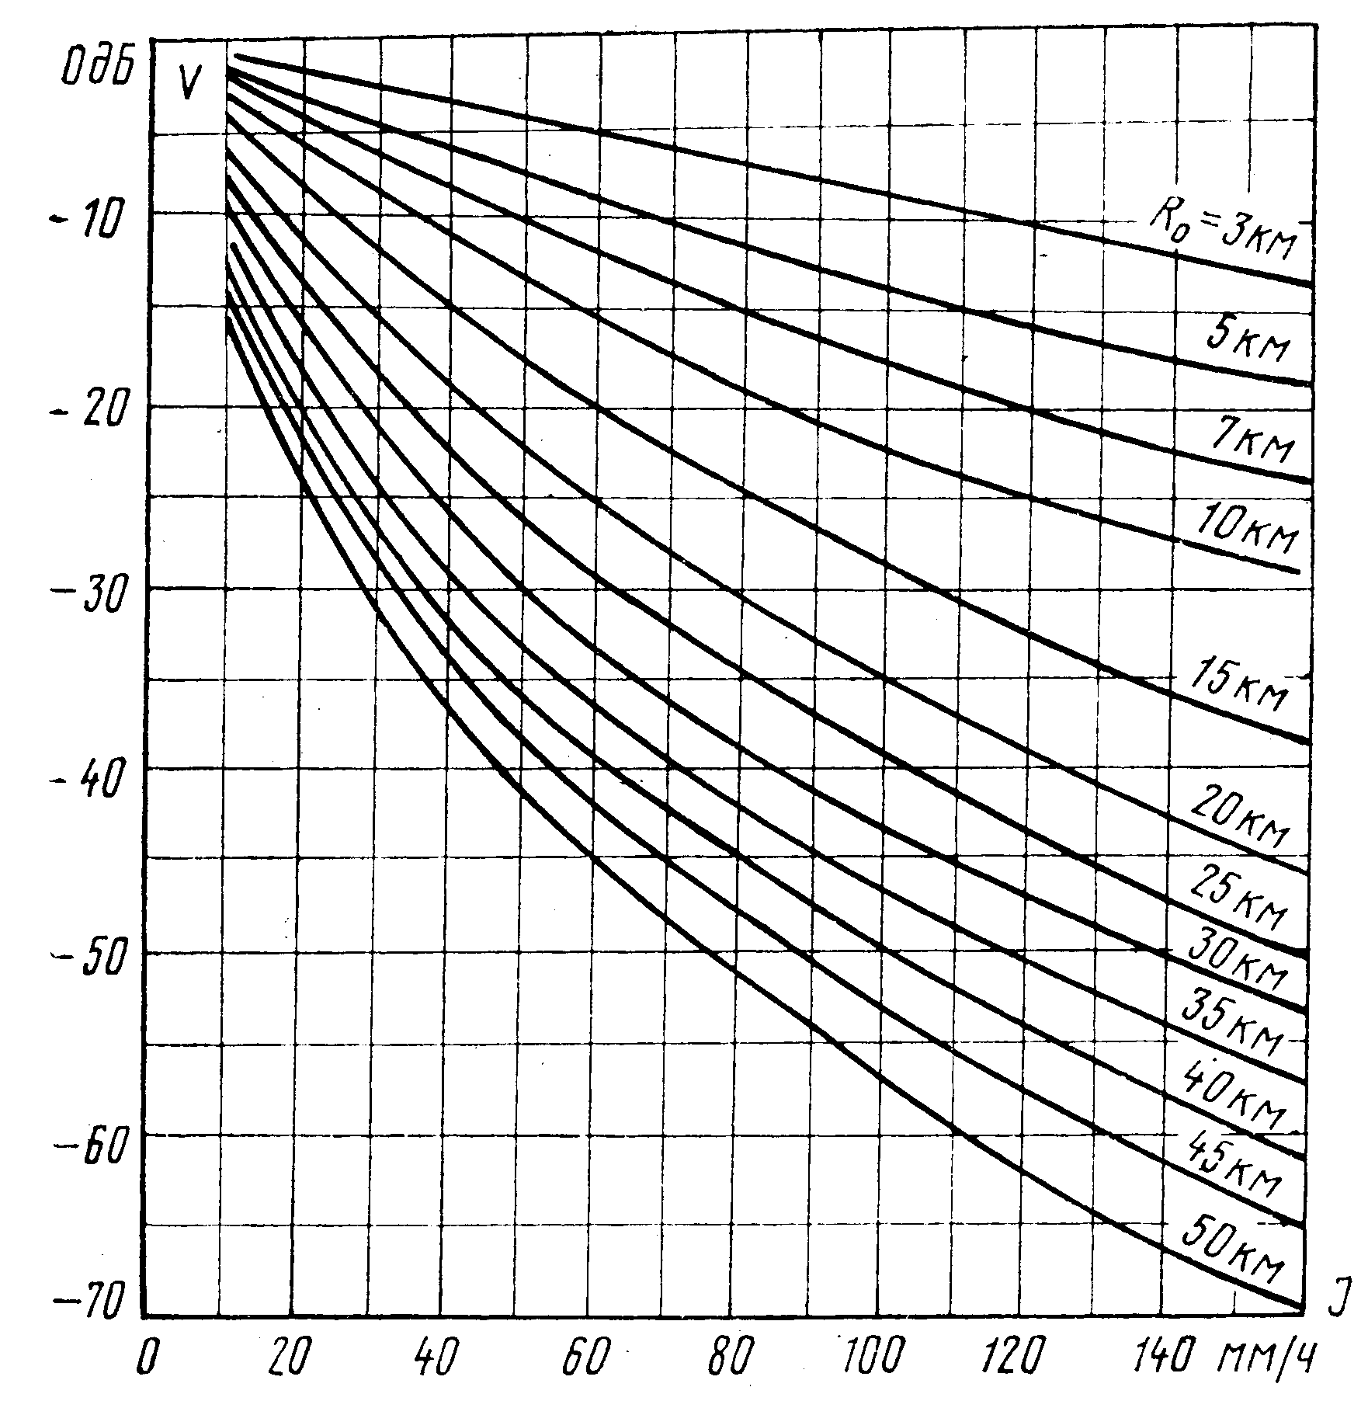
Рис. 8. Зависимость равновероятных значений V от J при вертикальной поляризации в диапазоне 11 ГГц
J_{доп} = 40 мм/ч.
- По кривой 2 рисунка 9 определяют процент времени, в течение которого J ≥ J_{доп}, т.е. величину T_{дi} (V_{min}) в %.
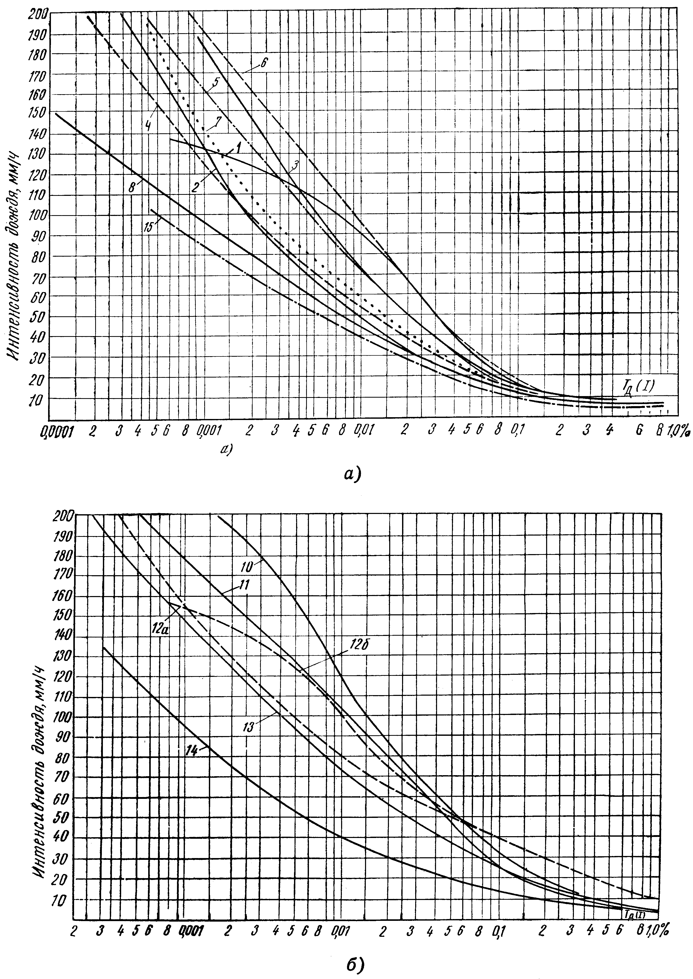
Рис. 9. Статистические распределения среднеминутных значений
интенсивности дождей на европейской территории России
T_{дi} (V_{min}) = 0,012%.
$T_{CΣ}=\frac{x+1}{2}C_{f}⋅{\text{10}}^{−2}{\left(m_{C}⋅T_{иi}\right)}^{2}=\frac{2+1}{2}⋅\text{20}⋅{\text{10}}^{−2}⋅{\left(6⋅3,5⋅{\text{10}}^{−3}\right)}^{2}$= 1,3294⋅10⁻⁴ %,
где х = 2;
С_{f} = 20;
$S_{\text{РРЛ}}=n⋅T_{CΣ}+\sum_{i=1}^{m}{T_{0i}(V_{\text{min}})}+\sum_{i=1}^{m}{T_{дi}(V_{\text{min}})}$=2⋅1,3294⋅10⁻⁴ + 12⋅0 + 12⋅0,012 = =0,14427 %.
На правильно спроектированной ЦРРЛ должно выполняться условие 0,9∙$S_{\text{max}}^{\text{ЦРРЛ}}$≥ S_{PPJI}. В нашем случае оно не выполняется. Для преодоления этой проблемы можно уменьшить длину пролета или применить аппаратуру более низкого частотного диапазона (f ≤ 8 ГГц).

9. Расчет диаграмм уровней сигнала на пролете
Точки диаграммы обозначены следующим образом:
- сигнал на выходе левого передатчика;
- сигнал, подводимый к левой (передающей) антенне;
- сигнал, излучаемый левой (передающей) антенной;
- сигнал, принимаемый правой (приемной) антенной;
- сигнал на выходе правой (приемной) антенны;
- сигнал на входе приемника;
- сигнал на выходе правого передатчика.

9.1 АРРЛ, V_{min 0,1%}
Значения мощности сигнала в точках диаграммы:
- P₁ = P_{пд} = 1,75 дбВт;
- P₂ = P₁ – b_{Σл} = 1,75 – 3,6395 = -1,8895 дбВт;
- P₃ = P₂ + G = -1,8895 + 35 = 33,111 дбВт;
- P₄ = P₃ – L₀ + V_{min 0,1%} = 33,111 – 131,7 – 33,221 = -131,81 дбВт;
- P₅ = P₄ + G = -131,81 + 35 = -96,81 дбВт;
- P₆ = P₅ – b_{Σп} = -96,81 – 3,6395 = -100,45 дбВт;
- P₇ = P₁ = 1,75 дбВт.

9.2 АРРЛ, V(80%)
Значения мощности сигнала в точках диаграммы:
- P₁ = P_{пд} = 1,75 дбВт;
- P₂ = P₁ – b_{Σл} = 1,75 – 3,6395 = -1,8895 дбВт;
- P₃ = P₂ + G = -1,8895 + 35 = 33,111 дбВт;
- P₄ = P₃ – L₀ + V(80%) = 33,111 – 131,7 – 6 = -104,59 дбВт;
- P₅ = P₄ + G = -104,59 + 35 = -69,59 дбВт;
- P₆ = P₅ – b_{Σп} = -69,59 – 3,6395 = -73,229 дбВт;
- P₇ = P₁ = 1,75 дбВт.
Примечание: считать V(80%) = –6 дБ.

9.3 цРРЛ, $V_{\text{min}}^{ц}$
Значения мощности сигнала в точках диаграммы:
1. P₁ = P_{пд} = 0 дбВт;
2. P₂ = P₁ – b_{Σл} = 0 – 0 = 0 дбВт;
3. P₃ = P₂ + G = 0 + 41,105 = 41,105 дбВт;
4. P₄ = P₃ – L₀ + $V_{\text{min}}^{ц}$= 41,105 – 147,11 – 40,1 = -146,105 дбВт;
5. P₅ = P₄ + G = -146,105 + 41,105 = -105 дбВт;
6. P₆ = P₅ – b_{Σп} = -105 – 0 = -105 дбВт;
7. P₇ = P₁ = 0 дбВт.

Рис. 10. Диаграммы уровней сигнала на пролете

10. Оценка электромагнитной совместимости спутниковой и радиорелейной систем в зоне действия одной из станций
Рассмотрим влияние земной станции (ЗС) на наземную станцию (НС).
ЗС «Орбита» с диаметром антенны 12 м расположена севернее НС. Искусственный спутник Земли (ИСЗ) расположен в экваториальной плоскости.
С точки зрения ЭМС должны выполняться следующие условия:
Угол места ε_{s}≥5⁰…7⁰;
Азимут ЗС должен быть больше азимута НС α_{s} > α;
φ > ε_{s}.

10.1. Рассчитаем азимут антенны ЗС α_{s}:
α_{s} = 180⁰ + arccos(tgξ∙ctgβ) = 180 + arccos(tg60∙ctg60,246) = 188,07⁰,
где ξ = 60⁰ – координата ЗС;
β = вспомогательный угол:
β = arccos(cosξ∙cosδ) = arccos(cos60∙cos7) = 60,246⁰,
где δ – вспомогательный угол:
δ = Θ_{зс} – Θ_{исз} = 60 – 53 = 7⁰,
где Θ_{зс} – координата ЗС;
Θ_{исз} – координата ИСЗ.

10.2. Рассчитаем угол места антенны ЗС ε_{s}:
ε_{s} = arctg((6,62 – cosβ)/sinβ)) – β = arctg((6,62 – cos60,246)/sin60,246)) –
- 60,246 = 20,479⁰.

10.3. Рассчитаем угол φ, считая, что на расстоянии R_{меш} между ЗС и НС нет препятствий:
φ = arccos(cosε_{s} ∙cos(α - α_{s}) = arccos(cos20,47∙cos(180 – 188,07) = 21,948⁰.

10.4. Рассчитаем мощность мешающего сигнала для 80%:
Р_{мвх}(80%) = Р_{мпд} + 20lg(λ/(4π R_{меш})) + G(φ) + G(ψ) – b_{нс} – b_{зс} + V(80%) =
= 31,761 + 20lg(0,158/(4π∙17500)) - 0,343 + 1,072 – 3,6395 – 2,5– 6 = -95,248 дБ,
где b_{зс} = 2,5 дБ – потери в АВТ ЗС;
b_{нс} = 3,6395 дБ – потери в АВТ НС;
R_{меш} – мешающее расстояние:
R_{меш} = R₀/2 = 35/2 = 17,5 км;
G(ψ) - коэффициент усиления антенны НС в направлении на ЗС:
G(ψ) = 32 – 25lgψ = 38 - 25lg30 = 1,072 дБ;
G(φ) – коэффициент усиления антенны ЗС в направлении на НС:
при D/λ=76,002<100 и 1⁰≤φ<48⁰:
G(φ) = 52 – 10lg(D/λ) – 25lgφ = 52 – 10lg76,002 – 25lg21,948 = -0,343 дБ.

10.5. Определим допустимую мощность мешающего сигнала на входе приемника НС, наблюдаемую втечении 80% (для ТФ-ствола):
Р_{мвхдоп}(80%) = Р_{свх}(80%) + Р_{мвыхдоп}(80%) + 10lgχ + Р_{свыхТФ} = -73,229 – 90 + + 10lg229,05 + 30 = -109,63 дБ,
где Р_{мвхдоп}(80%) = -90 дБВт – допустимая мощность мешающего сигнала на выходе;
Р_{свыхТФ} = -30 дБ – мощность на выходе одного телефонного канала;
Р_{свх}(80%) = -73,229 дБ – уровень сигнала на входе приемника;
χ – выигрыш в отношении сигнал-шум, обусловленный видом модуляции:
$χ=\frac{{Δf}_{ш}}{{ΔF}_{к}}{\left(\frac{{Δf}_{к}}{{ΔF}_{в}}\right)}^{2}=\frac{\text{30}⋅{\text{10}}^{6}}{3,1⋅{\text{10}}^{3}}⋅{\left(\frac{2⋅{\text{10}}^{5}}{\text{13}⋅{\text{10}}^{5}}\right)}^{2}$= 229,05.
Для обеспечения электро-магнитной совместимости должно соблюдаться следующее условие: Р_{мвх} ≤ Р_{мвхдоп}. В нашем случае оно не выполняется, поэтому можно порекомендовать разнести НС и ЗС на большие расстояния.

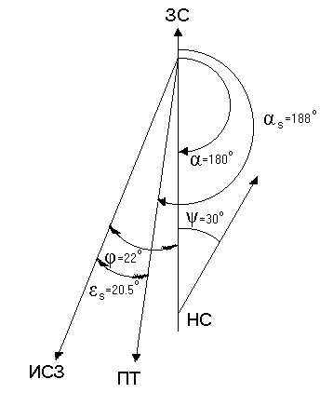 Рис. 11. Электро-магнитная совместимость НС в зоне действия ЗС

11. Список литературы

1. Мордухович Л.Г., Степанов А.П. Системы радиосвязи. - М.: Радио и связь, 1987. – 192 с.
2. Справочник по радиорелейной связи / Под ред. С.В. Бородича. - М.: Радио и связь, 1981. – 415 с.
3. Цифровые и аналоговые системы передачи / Под ред. В.И.Иванова. - М.: Радио и связь, 1995. – 232 с.
4. Методическая разработка к курсовому и дипломному проектированию РРЛ ПВ. - Самара, ПИИРС, 1992. – 45 с.
5. Репин В.Н. Цифровые радиорелейные линии: Методическая разработка к курсовому и дипломному проектированию. – Самара, ПГАТИ, 2000. – 9 с.
6. Методика расчета трасс аналоговых и цифровых РРЛ прямой видимости / НИИР, Т.1. - 1987. -198 с.

